Профессиональный силовой удлинитель
«СОНАР -15м-КВВ-3*1.5мм кв-SCHUKO-1*16A черно-серый с индикатором IP54

Область применения
Удлинители этой серии сконструированы с расчетом на высокие механические (в том числе ударные) нагрузки в ходе постоянной эксплуатации:

- при строительно-монтажных
работах (СМР);
- на производстве;
- в авторемонтной мастерской
- в быту под открытом небом;
- в промышленности:
- на стройке;

- мастерских;
- подсобных хозяйствах

Конструкция удлинителя:
Удлинитель-шнур представляет собой мерный отрезок (15 метров) кабеля КВВ 3х1,5мм. Кабель (с заземлением) надежно фиксируется стопорной гайкой, резиновая муфта защищает от пыли и влаги. На розетке имеется индикация наличия напряжения сети. Длина удлинителей варьируются от 15 метров до 50 метров с шагом 5 метров, свыше 50 метров, изготавливаются на заказ.
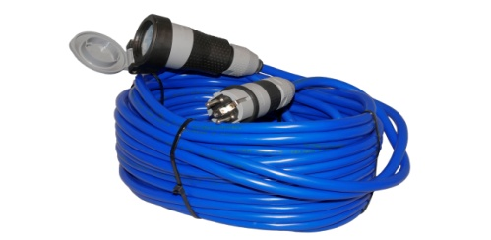
Описание кабеля КВВ 3х1,5: Кабель КВВ подводный для подключение погружных электронасосов, водопогружных электродвигателей длительно работающих в воде под давлением до 7,09 МПа (70 кгс/см2)
Изоляция и оболочка кабеля выполнены из специальных резино-технических материалов на основе этилен-пропиленового каучука, разрешенных для применения в питьевой воде . Сечение круглое, цвет синий. Конструкция кабеля КВВ: Токопроводящая жила - медная; Изоляция - ПВХ пластикат; Оболочка - ПВХ пластикат Нормативно-техническая документация - ТУ 16.К13-035-2004.
Условия эксплуатации КВВ 3х1,5:
Климатическое исполнение- В категории размещения 1-5 по ГОСТ 15150-69 Рабочая температура- От –40°С до + 70° Срок службы кабеля - не менее 6 лет.
Удлинители комплектуется:
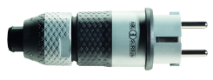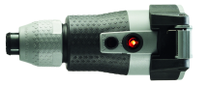
Вилка с мультизаземлением, водо- и пылезащищенная, IP54 16A 2P+E 250V черно-серый Розетка с мультизаземлением, водо- и пылезащищенная, IP54 16A 2P+E 250V черно-серый

Гарантийный срок удлинителя:
Гарантийный срок эксплуатации изделия, составляет 36 месяцев с момента поставки изделия покупателю.
Требование безопасности:
- запрещается подключать нагрузку большей мощности,
- запрещается вскрывать, разбирать изделие и вносить изменения
- запрещается эксплуатировать изделие с механическими повреждениями
Условия эксплуатации:
- изделие может быть установлено на улице под открытым небом, переносит дождь, снег,
оледенение.
- срок эксплуатации изделия составляет 10 лет.
- соответствует требованиям нормативных документов безопасности ТР ТС 004/2011 «О безопасности
низковольтного оборудования»

Комплектность:

Изделие «СОНАР» -1 шт.
Паспорт изделия -1 шт Упаковка -1 шт
Гарантийный талон -1 шт.
Безопасность в любых условиях!

Производство РФ Санкт-Петербург.ООО «СОНАР», Ленинский пр, д.115, оф.158-159 тел. 812.646-62-33

Сайт http: //emas-spb.ru/silovye-udliniteli/ Электронная почта: sonar-profi@yandex.ru

